马来西亚博特拉大学2024暑期访学项目

学校简介：
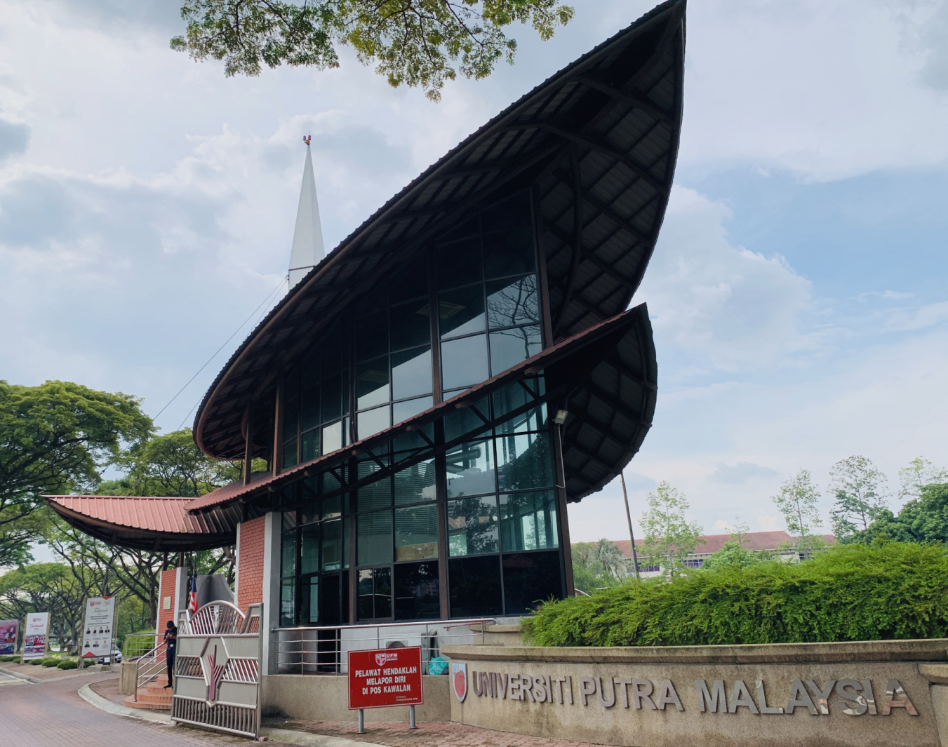
马来西亚博特拉大学位于马来西亚首都吉隆坡，大学前身为1931年成立的马来亚农业学校，1973年与马来亚大学农业系合并成为马来西亚农业大学，1997年正式被命名为马来西亚博特拉大学。2023年度QS世界大学排名158位，2013年博特拉大学经济管理学院获得了AACSB顶级商学院认证，马来西亚诞生了首个世界级的商学院。

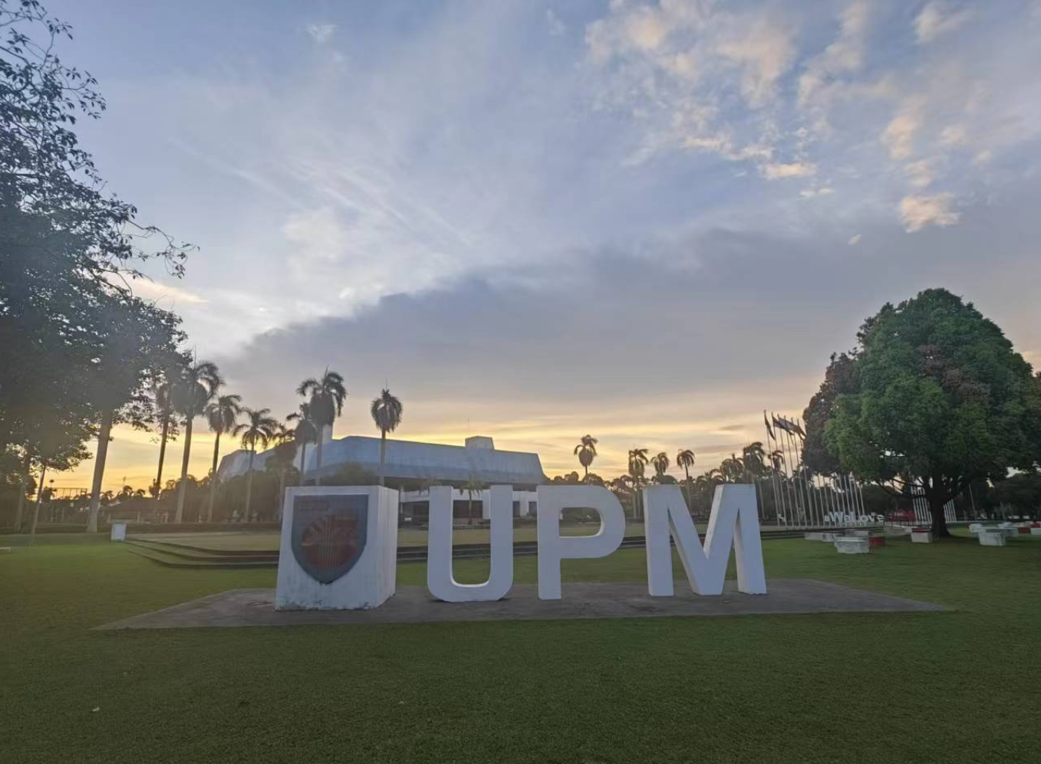
博特拉大学位于马来西亚首都吉隆坡一年四季如夏，气温常年26-30度，大学拥有18洞高尔夫球场、赛马场以及生态农场等。

项目亮点：
- 一站式访学服务，解决家长后顾之忧；
- 课程内容丰富、形式多样化；
- 探访著名文化景点，深度体验大马文化，开拓国际视野，增加阅历；
- 完成课程后可获得学校颁发的课程证书，提高自身竞争力；
- 完全置身于英语环境之中，深度体验英式英语的学习，打破语言障碍；
- 提前感受和适应留学生活，为以后出国深造做准备；

项目内容：

- 深度英语教学课堂

该课程将重点培养学生在听力、口语、阅读及写作方面的能力。通过多样化的课程结构及教学方式，培养学生的学习兴趣、提高学习自信、帮助学生建立完整的学习体系。

- 大马文化探索

利用课余时间游览吉隆坡、马六甲等周边城市，通过实地探访，沉浸式感受大马风土人情，了解马来传统文化，同时增强跨文化沟通能力。

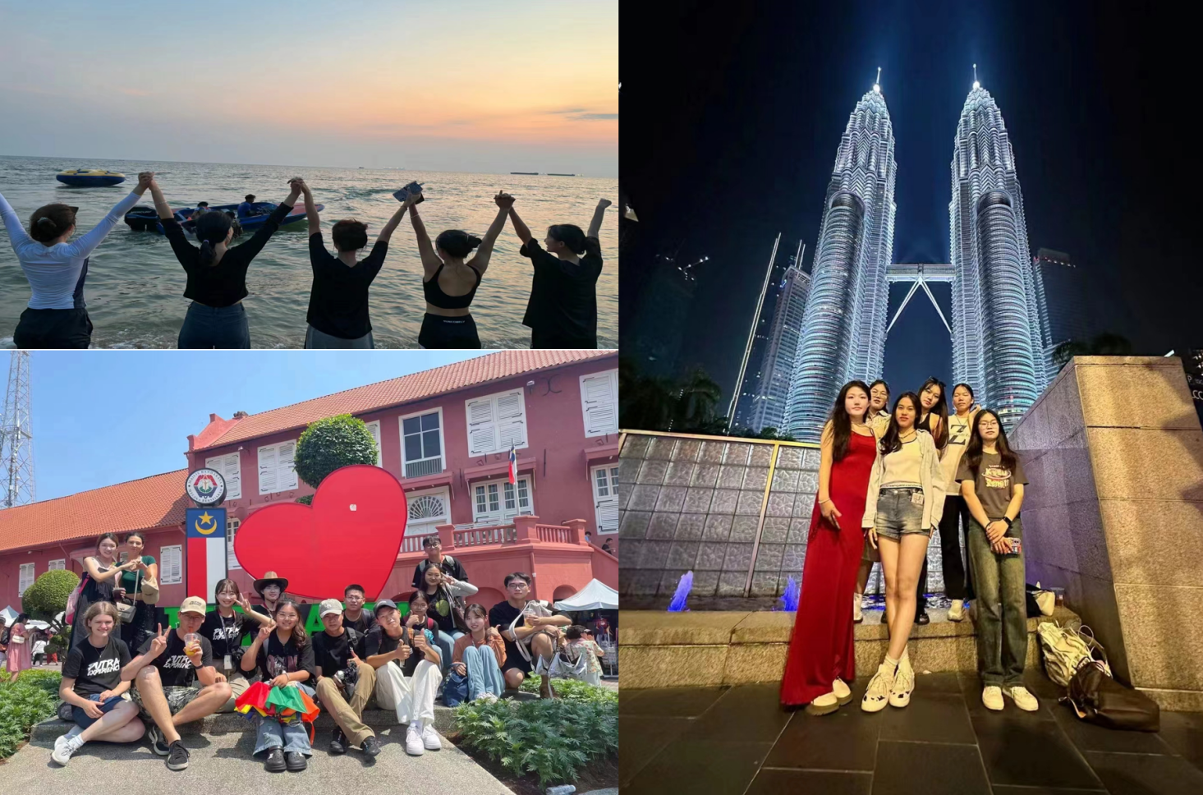

课程证书：
博特拉大学教授将在结业仪式上为每位学员颁发结课证书，既是对学员项目顺利结业的认可，也是作为对此次境外访学经历的证明。

报名条件：
1. 本科、硕士在读。
2. 身心健康，具有基本英语交流水平，无需雅思托福。
3. 具备经济负担能力。
课程时间：
2023年7月15日—8月15日
费用及资助说明
项目费用：
项目费用为25000元。
- 以上费用包含：学费、住宿费（两人间空调房）、一日三餐（简餐）、行程内的境外交通费、欢迎欢送晚宴、马来文化体验营、申请服务费、马来西亚接送机、报名费、保险费、电话卡。
- 以上费用不含：国际机票、个人生活费等。
*具体出发、返回时间可能根据航班等因素微调。

项目申请/咨询
- 学校申请：学生自愿申请，进入学校“最多跑一次”网上办事大厅“学生赴国（境）外交流申请”流程申请。
* 请先向学校提交申请之后再向项目方申请
- 项目方申请：联系项目方陈老师（18855218015）申请。

报名截止时间：5月30日
项目咨询：陈老师（手机/微信18855218015)

